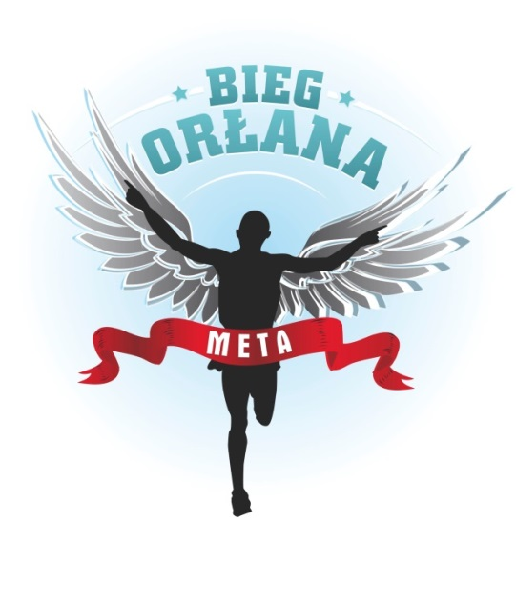
REGULAMIN
III BIEG ORŁANA W PRZEMKOWIE
. „ Zabiegana Mama”
Z okazji Dnia Mamy tylko u nas specjalny bieg dla wszystkich mam.

1. ORGANIZATOR
UCZNIOWSKI KLUB SPORTOWY „ORLIK” PRZEMKÓW.

2. START I MIEJSCE
26 maja 2018r , GODZ.13: 00. MIEJSKIE KĄPIELISKO W PRZEMKOWIE.

3. UCZESTNICY:
a) dzieci w wieku przedszkolnym,
b) uczniowie szkół podstawowych,
c) uczniowie gimnazjum,
d) wszystkie chętne mamy,
e) Bieg Główny Open - od 16 roku życia.

4. FORMA ZAWODÓW
a) dzieci w wieku przedszkolnym- bieg indywidualny,
b) szkoły podstawowe , gimnazja,
c) Bieg Główny Open.

5. ZAPISY DO ZAWODÓW
dla wszystkich grup wiekowych indywidualne zapisy w dniu zawodów, w biurze zawodów

BIURO ZAWODÓW:
a) czynne od godziny 10:00 do 12:30 przy mecie biegu na terenie Miejskiego Kąpieliska
w Przemkowie,
b) sekretariat potwierdza zgłoszenia uczestników zawodów oraz wydaje karty i numery startowe.
Dzieci i młodzież do osiemnastego roku życia muszą dostarczyć pisemną zgodę rodziców lub prawnych opiekunów.

6. DYSTANSE
a) przedszkolaki - 150 m,
b) rocznik 2011 - 2010, 2009 - 2008 – 350 m,
c) rocznik 2007 - 2006 – 900 m,
d) rocznik 2005 - 2003 – 1800 m (2 okrążenia),
e) zabiegane mamy – 900 m,
f) Bieg Główny – 8000 m (2 okrążenia).

START I META - MIEJSKIE KĄPIELISKO W PRZEMKOWIE

7. HARMONOGRAM CZASOWY ZAWODÓW:
1. Biegi odbędą się po wyznaczonych drogach i ścieżkach na terenie Miejskiego Kąpieliska
w Przemkowie.
13:00 przedszkolaki bieg na dystansie 150 m
13:15 rocznik 2011 - 2010 bieg na dystansie 350 m (osobno dziewczęta i chłopcy)
13:30 rocznik 2009 - 2008 bieg na dystansie 350 m (osobno dziewczęta i chłopcy)
13:45 rocznik 2007 - 2006 bieg na dystansie 900 m (osobno dziewczęta i chłopcy)
14:00 rocznik 2005 - 2003 bieg na dystansie 1800 m (osobno dziewczęta i chłopcy)
14:30 „Zabiegana Mama” bieg na dystansie 900 m
14:45 Bieg Główny Open dystans 8000 m
Około 15:45 Dekoracja
Ceremonia zakończenia biegu i wręczenie nagród odbędzie się przy mecie w ogródku dla zwycięzców.
Szatnie i przebieralnie dla uczestników biegu będą znajdować się przy starcie.

8. NAGRODY:
Wszystkie dzieci na mecie otrzymają medale okolicznościowe wykonane z piernika.
Dla zwycięzców indywidualnych w kategoriach rocznik 2011 – 2010, 2009 – 2008, 2007 – 2006, 2005 - 2003 i OPEN Biegu Głównego za zajęcie I, II i III miejsca osobno dla dziewcząt i chłopców przewidziane są medale i dyplomy.
W kategorii Bieg Główny OPEN dodatkowo za zajęcie pierwszego miejsca wśród kobiet
i mężczyzn zwycięzcy otrzymają statuetkę ORŁANA ( Bielika), specjalną koszulkę Biegu Orłana oraz voucher do sklepu sportowego.
W kategorii „zabiegana mama” za zajęcie I,II i III miejsca specjalna koszulka Biegu Orłana
medal i dylom. Dodatkowo dla pierwszej mamy voucher SPA.

Parking dla uczestników wyznaczony będzie ok. 900 m od miejsca i biura zwodów (koniec ul. Karpowej).

Podpisanie oświadczenia jest równoznaczne z akceptacją niniejszego regulaminu oraz wyrażeniem zgody na przetwarzanie danych osobowych dla celów zawodów i zgodą na przetwarzanie wizerunku w celach związanych z promocją biegu.
Administratorem danych osobowych jest Sport Górski, Jerzy Górski z siedzibą ul. Przemysłowa 3, 67-200 Głogów. Dane osobowe będą przetwarzane w celu przeprowadzenia Biegu. Podanie danych osobowych jest dobrowolne. Każdej osobie przysługuje prawo do treści danych i możliwości ich poprawienia.

